2011
Выполнили:
ученицы 7 «Б» класса
Манченко Ольга,
Покровская Дарья
МОУ «Лицей №1»
г. Киселёвск, Кемеровской обл.

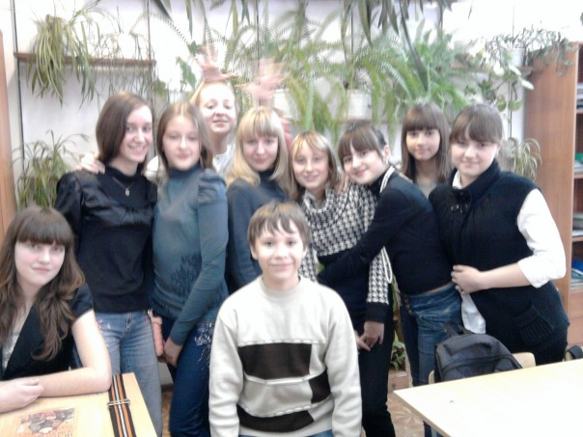

"Российский молодежный сленг представляет собой интереснейший лингвистический феномен, бытование которого ограничено не только определенными возрастными рамками, как это ясно из самой его номинации, но и социальными, временными пространственными рамками. Он бытует в среде городской учащейся молодежи – и отдельных более или менее замкнутых референтных группах"
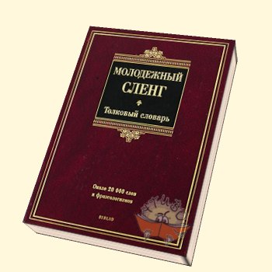
(Грачев М.А., Гуров А.И. 1989 - Словарь молодежных сленгов)



Словарь

А
Абитура - абитуриенты, люди, поступающие в учебное заведение
Аватарка - фотография на ICQ, в форуме, блоге и т.п.
Автомат - получение отметки или зачета без самого процесса сдачи экзамена, по результатам текущей успеваемости

Б
Бабки – деньги
Ботан - заучка, усердно учащийся человек

Бошка - голова
Бутер - бутерброд
Буянить - шумно, вызывающе вести себя
Бычок - окурок

В
Варганить - что-то готовить, делать
Врубаться – понимать
Встревать - попадать в неприятности

Г
Глюк - галлюцинация
Гнать - врать
Грузить - словесно убеждать человека сделать что-то, чего он делать не хочет

Д
Дать дуба - сильно замерзнуть
Дискач - дискотека
Дубак - холод
Дыхалка - органы дыхания и некоторые области тела, которые могут дыхание сбить. Чаще всего имеют ввиду слабые легкие. Например, "слабая дыхалка"

Е
Ежу понятно - очевидно
Ездить по ушам – обманывать, врать
Ёлка - человек разодетый, с множеством украшений — колец, цепочек, браслетов и т.п., пытающийся привлечь внимание окружающих

Ж
Жаба - жадность
Жахнуть - выпить алкогольный напиток, стопку водки и т.п.
Жесткач - тяжело решаемая ситуация, безвыходное положение

З
Забацать - сыграть что-нибудь, исполнить музыкальное произведение Замутить - организовать
Закусон - закуска
Зырить - смотреть
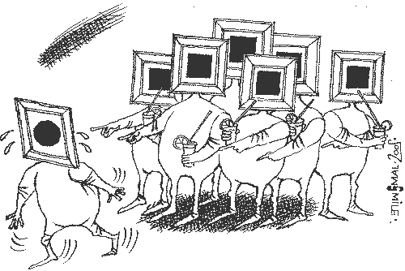
И
Инфа - информация

К
Кайф - наслаждение
Кадр - смешной человек
Катать - писать, переписывать
Качалка - тренажерный зал
Качок - человек с сильно развитой мускулатурой
Кореш - друг, приятель
Косяк – ошибка
Кранты - конец
Крыша - разум. Пример; "У него едет крыша"
Л
Лаба - лабораторная работа
Лажа - фальшивить, совершать ошибки
Лузер - малограмотный пользователь компьютера, невезучий человек, неудачник


М
Магаз – магазин
Махнуться - обменяться чем-либо
Мутить - делать что-либо

Н
Навороченный - сложный, переусложненный, снабженный большим количеством дополнительных функций, приспособлений, декоративных украшений
Надыбать - достать, найти
Непруха - невезение

О
Огреть - ударить, оглушить
Отрываться - веселиться, получать удовольствие
Очковать - бояться, трусить

П
Палево - опасность.
Палиться - оказываться на виду в неподходящий момент, попадаться, оказываться застигнутым.
Пахать - усиленно работать, работать не покладая рук

Р
Развести - надуть, обмануть
Развод - обман, мошенничество
Раздраконить - разозлить кого-либо

С
Саундтрек - запись музыкального сопровождения фильма, спектакля, клипа и т.п. Чаще всего, имеется в виду файл, извлеченный программным способом из видеозаписи для прослушивания на плеере
Свинтус - неряха
Стучать - рассказывать кому-то что-то, чего рассказывать нельзя. То есть предавать

Т
Табло - лицо, физиономия
Тема - что-либо интересное, смешное
Тереть-говорить

У
Уважуха - выражение глубокой солидарности, уважение, благодарность
Угарать - смеяться жестоко, надсмехаться
Угваздать – испачкать

Ф
Фаер – огонь
Фанера - звукозапись, используемая в концертных залах и на площадках с участием исполнителя на сцене который имитирует исполнение не издавая звуков.
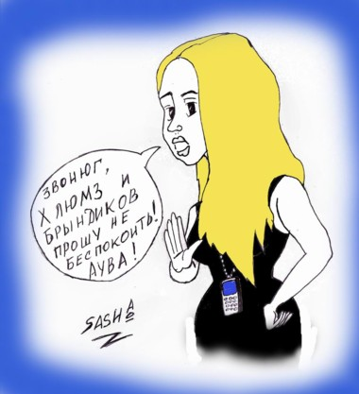
Фартовый - удачливый, иногда в значении «классный»

Х
Хавка – еда
Ха́керы - компьютерные преступники, «взламывающие» сайты
Хаюшки - дружеское приветствие
Ц
Цивил - хорошие условия, что-то качественное

Ч
Чайник – новичок, начинающий пользователь компьютера, пока малограмотный, но способный на освоение и понимание.
Чапать - идти куда-либо, чаще всего в смысле не спеша, прогуливаясь, с ленцой
Черепушка – голова

Ш
Шарить - понимать, pазбиpаться
Шаманить - пытаться исправить, наладить, отремонтировать что-либо.
Штыбзик - человек небольшого роста, невзрачного вида, шуплый, слабосильный

Щ
Щас - сейчас — в настоящее время, в данный момент или в ближайшее время
Щемиться - пытаться влезть, попасть куда-л
Щупальцо – рука

Э
Элементарщина - что-то очень простое

Ю
Юзать - использовать, пользоваться какой-нибудь вещью, применять что-то в действии
Юзер - пользователь компьютера
Юморить - шутить, рассказывать что-либо смешное, юмористическое

Я
Ясен пень - понятно, ясно, естественно, конечно
Яша - поисковая система «Yandex»
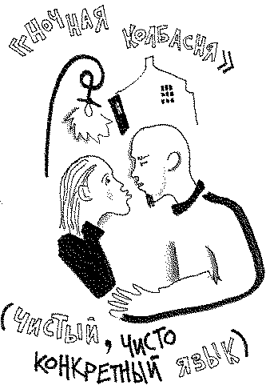
Ящик - телевизор

